|  |  |  |
| --- | --- | --- |
| Министерство науки и высшего образования  Российской Федерации | | |
| Федеральное государственное бюджетное  образовательное учреждение высшего образования | | |
| «Новосибирский государственный технический университет» | | |
|  | | |
| Теоретической и прикладной информатики | | |
|  | | |
| Лабораторная работа № 3 | | |
| по дисциплине «Интеллектуальные системы» | | |
|  | | |
| **Интерфейс на естественном языке. Семантический анализ** | | |
|  | | |
|  | Факультет: | ПМИ |
| Группа: | ПМИ-02 |
| Студент: | Сидоров Даниил, |
|  | Дюков Богдан |
| Преподаватель: | Дворецкая Виктория Константиновна |
|  |  |
|
|  |  |
| Новосибирск | | |
| 2024 | | |

1. **Цель работы**

Изучение приемов и особенностей семантического анализа предложений естественного языка посредством падежной грамматики. Приобретение навыков представления знаний о предметной области с помощью семантической сети.

1. **Задание**
2. Сформулируйте задачу семантического анализа в контексте естественно языкового интерфейса для интеллектуальных компьютерных программ;
3. Реализуйте на Прологе падежную грамматику.
4. Для предметной области своего задания дайте ее описание предложением или набором предложений. Расширьте универсальную падежную грамматику с учетом семантики предметной области.
5. Постройте семантическую сеть выбранной предметной области в терминах падежных отношений.
6. Сохраняя принцип разбора предложения согласно падежной грамматике, реализуйте программный инструментарий, позволяющий пользователю задавать вопросы на естественном языке.
7. Реализуйте несколько запросов к базе знаний, представленной семантической сетью.
8. **Вариант задания**

Информация о рекламных акциях, проводимых магазином (скидка, ее размер, на какие группы товаров, период проведения, на кого распространяется скидка, в каких магазинах можно воспользоваться, при каком условии (флаеры, кредитные карты)).

1. **Решение**

Семантическая сеть для нашей предметной области:

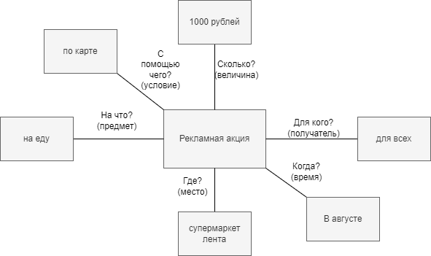

Модифицированная форма Бэкуса – Наура для нашей предметной области:

<предложение>:-<скидка><предмет><получатель><время><место><условие>;

<скидка>:-<существительное><число><единица измерения>;

<предмет>:-<предлог><существительное>;

<получатель>:-<предлог><существительное>;

<время>:-<предлог><дата><предлог><дата><предлог><дата>;

<время>:-<предлог><дата>;

<место>:-<предлог><существительное><название>;

<условие>:-<предлог><существительное>.

1. **Листинг программы**

% Удаление последнего элемента списка

without_last([_], []).

without_last([X|Xs], [X|WithoutLast]) :-

without_last(Xs, WithoutLast).

% Существительное + число + единица измерения (Скидка N чего-то там)

discount([W1,W2,W3|T], T):-

noun(W1), number(W2), unit(W3).

% Предлог + существительное (на что)

item([W1,W2|T], T):-

preposition(W1), noun(W2).

% Предлог + существительное (для кого)

recipient([W1,W2|T], T):-

preposition(W1), noun(W2).

% Предлог + месяц + предлог + месяц (с месяца по месяц)

time([W1,W2,W3,W4|T], T):-

preposition(W1), date(W2), preposition(W3), date(W4).

% Предлог + месяц (в месяце)

time([W1,W2|T], T):-

preposition(W1), date(W2), W1 == 'в'.

% Предлог + существительное + название

place([W1,W2,W3|T], T):-

preposition(W1), noun(W2), name(W3).

% Предлог + существительное (по чему)

condition([W1,W2|T], T):-

preposition(W1), noun(W2).

% Предложение

sentence(S, S0):-

discount(S, S1),

item(S1, S2),

recipient(S2, S3),

time(S3, S4),

place(S4, S5),

condition(S5, S0).

% Добавление информации о скидках

addInfo:-

consult('c:/Users/Daniel/Desktop/lab3/words.db'),

consult('c:/Users/Daniel/Desktop/lab3/info.db'),

write('Введите предложение:'), nl, readln(S),

sentence(S, []), nl, write('предложение корректно'), nl,

open('c:/Users/Daniel/Desktop/lab3/info.db', append, Stream), write(Stream, info(S)), write(Stream, '.\n'),

close(Stream).

% Получение вопроса

question:-

consult('c:/Users/Daniel/Desktop/lab3/words.db'),

consult('c:/Users/Daniel/Desktop/lab3/info.db'),

write('Введите вопрос.'), nl,

readln(W), nl, answer(W).

% Ответы на вопросы

answer(['На','что'|T]):-

without_last(T, T1),

info(S),

union(T1, S, S),

discount(S, S1),

item(S1, S2),

append(X, S2, S1),

atomic_list_concat(X, ' ', Sentence),

write(Sentence), nl, fail.

answer(['Для','кого'|T]):-

without_last(T, T1),

info(S),

union(T1, S, S),

discount(S, S1),

item(S1, S2),

recipient(S2, S3),

append(X, S3, S2),

atomic_list_concat(X, ' ', Sentence),

write(Sentence), nl, fail.

answer(['Сколько'|T]):-

without_last(T, T1),

info(S),

union(T1, S, S),

discount(S, S1),

append(X, S1, S),

atomic_list_concat(X, ' ', Sentence),

write(Sentence), nl, fail.

answer(['Когда'|T]):-

without_last(T, T1),

info(S),

union(T1, S, S),

discount(S, S1),

item(S1, S2),

recipient(S2, S3),

time(S3, S4),

append(X, S4, S3),

atomic_list_concat(X, ' ', Sentence),

write(Sentence), nl, fail.

answer(['Где'|T]):-

without_last(T, T1),

info(S),

union(T1, S, S),

discount(S, S1),

item(S1, S2),

recipient(S2, S3),

time(S3, S4),

place(S4, S5),

append(X, S5, S4),

atomic_list_concat(X, ' ', Sentence),

write(Sentence), nl, fail.

answer(['По','чему'|T]):-

without_last(T, T1),

info(S),

union(T1,S,S),

discount(S, S1),

item(S1, S2),

recipient(S2, S3),

time(S3, S4),

place(S4, S5),

condition(S5, S6),

append(X, S6, S5),

atomic_list_concat(X, ' ', Sentence),

write(Sentence), nl, fail.

1. **Тестирование**

**База данных с информацией о скидках:**

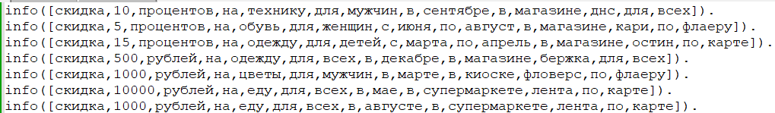

**База данных со словарным запасом:**

% Названия

name('остин').

name('бержка').

name('фловерс').

name('лента').

name('кари').

name('днс').

% Существительные

noun('скидка').

noun('обувь').

noun('одежду').

noun('технику').

noun('еду').

noun('цветы').

noun('мужчин').

noun('женщин').

noun('детей').

noun('семьи').

noun('всех').

noun('магазине').

noun('супермаркете').

noun('киоске').

noun('карте').

noun('флаеру').

% Месяцы

date('январь').

date('февраль').

date('март').

date('апрель').

date('май').

date('июнь').

date('июль').

date('август').

date('сентябрь').

date('октябрь').

date('ноябрь').

date('декабрь').

date('января').

date('февраля').

date('марта').

date('апреля').

date('мая').

date('июня').

date('июля').

date('августа').

date('сентября').

date('октября').

date('ноября').

date('декабря').

date('январе').

date('феврале').

date('марте').

date('апреле').

date('мае').

date('июне').

date('июле').

date('августе').

date('сентябре').

date('октябре').

date('ноябре').

date('декабре').

% Предлоги

preposition('на').

preposition('по').

preposition('с').

preposition('в').

preposition('для').

% Единицы измерения

unit('процентов').

unit('рублей').

**Тесты:**

